Apstiprināts:
ar žūrijas komisijas
2024.gada 5.marta sēdes
lēmumu (protokols Nr.2)

METU KONKURSA

“4 vides mākslas objektu dizaina un tehniskā risinājuma izstrāde Vecrīgas revitalizācijas plāna ietvaros”

NOLIKUMS

METU KONKURSA ID Nr. RVPIKSD 2024/4

Rīga, 2024

- VISPĀRĪGĀ INFORMĀCIJA
  - Iepirkuma identifikācijas numurs - RVPIKSD 2024/4.
CPV nomenklatūras kods: 92312000-1, (mākslinieciskie pakalpojumi), 71410000-5 (Pilsētplānošanas pakalpojumi), 71420000-8 (Ainavu arhitektūras pakalpojumi);
Metu konkurss (turpmāk- Konkurss) tiek organizēts saskaņā ar Publisko iepirkumu likuma 8. panta otrās daļas nosacījumiem un Ministru kabineta 2017. gada 28. februāra noteikumu Nr. 107 “Iepirkumu procedūru un metu konkursa norises kārtība” 3. nodaļā noteikto kārtību.
  - Pasūtītājs
Rīgas valstspilsētas pašvaldības Izglītības, kultūras un sporta departaments (turpmāk – Departaments vai Pasūtītājs), reģistrācijas Nr. 90011524360, Krišjāņa Valdemāra iela 5, Rīga, LV-1010, tālrunis: 67026816, e-pasts: iksd@riga.lv, Pasūtītāja tīmekļa vietne www.iksd.riga.lv.
Pasūtītāja kontaktpersona: Žūrijas komisijas atbildīgā sekretāre Departamenta Tiesiskās nodrošinājuma pārvaldes iepirkuma nodaļas galvenā eksperte iepirkumu jautājumos - juriskonsulte Inese Liepa, tālr. 67026870:, e-pasta adrese: inese.liepa@riga.lv.
  - Žūrijas komisija – Atbilstoši Publisko iepirkumu likumam un Pasūtītāja rīkojumu izveidota metu konkursa žūrijas komisija, kas veic metu profesionālu novērtēšanu.
    - Žūrijas komisijas sastāvs:
Konkursa Komisijas priekšsēdētāja:
Departamenta Kultūras pārvaldes priekšniece – direktora vietniece Baiba Šmite;
Konkursa Komisijas priekšsēdētājas vietnieks:
Departamenta Kultūras pārvaldes Pilsētvides mākslas un noformējuma nodaļas vadītājs Jānis Krievkalns;
Konkursa Komisijas locekļi:
Pilsētas attīstības departamenta Rīgas pilsētas arhitekta dienesta Pilsētas galvenā dizainere Evelīna Ozola;
KIM? Laikmetīgās mākslas centra izpilddirektore, kuratore un žurnāliste Evita Goze;
Latvijas laikmetīgās mākslas centra direktore, mākslas kuratore un kritiķe Solvita Krese;
Mākslas zinātniece un kritiķe, Baltijas laikmetīgās mākslas interneta žurnāla Echo Gone Wrong redaktore Santa Hirša.
  - Mets – Konkursa dalībnieku sagatavoti un konkursa ietvaros iesniegti piedāvājumi Pasūtītāja noteiktā apjomā.
  - Ieinteresētais konkursa dalībnieks – jebkura fiziska vai juridiska persona vai to grupa līdz Metu piedāvājuma iesniegšanai.
  - Konkursa dalībnieks – fiziska vai juridiska persona, šādu personu apvienība jebkurā to kombinācijā, kas piedāvā tirgū sniegt pilsētvides mākslas un dizaina objektu izveides pakalpojumus un kas ir spējīga īstenot piedāvāto Metu.
  - Konkursa uzvarētājs – Konkursa dalībnieks, ko Konkursa Žūrijas komisija ir noteikusi par pirmās godalgotās vietas ieguvēju.
  - Konkursa mērķis – iegūt četras augstvērtīgas vides mākslas objektu dizaina un tehniskā risinājuma izstrādes idejas, kā arī izvēlēties metu konkursa uzvarētājus katrā no Konkursa četrām daļām, kuri izgatavos vides objektus un veiks autoruzraudzību vides objekta uzstādīšanas un eksponēšanas laikā.
  - Metu konkursa uzvarētāji tiks uzaicināti uz sarunu procedūru par vides objekta izgatavošanu (katrā daļā viens uzvarētājs, kopā četri pirmo vietu ieguvēji). Sarunu procedūra tiks organizēta saskaņā ar Publisko iepirkumu likuma 8. panta septītās daļas astotā punkta nosacījumiem.
  - Konkursa izmaksas: kopējā iepirkuma līguma līgumcena par visu iepirkuma priekšmeta apjomu (par 4. vides objektiem) nepārsniedz 400 000,00 euro (četri simti tūkstoši euro, 00 centi) (bez PVN) apmēru:
1.daļa - Vides mākslas objekta koncepcijas izstrāde un īstenošana 11. Novembra krastmalā, Rīgā (līdz 115 000 euro bez PVN);
2.daļa - Vides mākslas objekta koncepcijas izstrāde un īstenošana Doma laukumā, Rīgā (līdz 165 000 euro bez PVN);
3.daļa - Vides mākslas objekta koncepcijas izstrāde un īstenošana Līvu laukumā, Rīgā (līdz 62 000 euro bez PVN);;
4.daļa - Vides mākslas objekta koncepcijas izstrāde un īstenošana Reformācijas laukumā, Rīgā (līdz 58 000 euro bez PVN).
Konkursa dalībnieks Konkursā iesniedz meta piedāvājuma izmaksas (vides objekta) un realizācijas termiņu (Konkursa nolikuma 4.pielikums) izvēlētajai metu konkursa daļai, kura nedrīkst pārsniegt šajā punktā norādītās daļas noteikto līgumcenu. Ja gadījumā Konkursa dalībnieka iesniegtā izmaksu tāme pārsniedz līgumcenu, Žūrijas komisija nevirza Konkursa dalībnieku Sarunu procedūrai, bet noraida to kā neatbilstošu.
  - Iepirkuma procedūras dokumentu saņemšana un citi nosacījumi:
    - Informācijas apmaiņa starp pasūtītāju un ieinteresēto dalībnieku notiek latviešu valodā
    - Pasūtītājs nodrošina brīvu un tiešu elektronisku pieeju Metu konkursa dokumentācijai Pasūtītāja profilā: https://www.eis.gov.lv/
    - Ieinteresētais dalībnieks ir tiesīgs uzdot jautājums par Metu konkursa nolikumu līdz 2024. gada 2.aprīlim. Ieinteresētais dalībnieks jautājumus iesniedz rakstiskā veidā uz e-pastu: inese.liepa@riga.lv.
    - Pasūtītājs ievietos skaidrojumus, papildus informāciju vai atbildēs uz ieinteresēto Konkursa dalībnieku jautājumiem interneta tīmekļa vietnē: https://www.eis.gov.lv/EKEIS/Procurement attiecīgā iepirkuma sadaļā, kā arī nosūtīs atbildi ieinteresētajiem Konkursa dalībniekam, kas laikus pieprasījis papildus informāciju par metu konkursa dokumentiem, piecu darba dienu laikā, bet ne vēlāk kā sešas dienas pirms piedāvājuma iesniegšanas termiņa beigām. Tiem Konkursa dalībniekiem, kuri jautājumus nav iesnieguši laikā, Pasūtītājs patur tiesības atbildi nesniegt.
    - Tiek uzskatīts, ka visi ieinteresētie dalībnieki papildu informāciju ir saņēmuši brīdī, kad tā publicēta EIS e-konkursu apakšsistēmā Pasūtītāja profilā https://www.eis.gov.lv/EKEIS/Procurement/23926 .
  - Meta piedāvājuma iesniegšana ir ieinteresētā konkursa dalībnieka brīvas gribas izpausme, tāpēc neatkarīgi no Konkursa rezultātiem Pasūtītājs neuzņemas atbildību par Konkursa dalībnieku izdevumiem, kas saistīti ar Konkursa dalībnieka dalību šajā iepirkuma procedūrā, metu piedāvājuma sagatavošanu, iesniegšanu u.c.
  - Piedāvājuma iesniegšanas vieta un laiks:
    - Meta piedāvājumus un devīzes atšifrējumus jāiesniedz vienlaikus, anonīmi, katrs atsevišķā iepakojumā vienā eksemplārā Žūrijas komisijas atbildīgajam sekretāram līdz 2024. gada 15. aprīlim, plkst. 10:00 Rīgā, Kr. Valdemāra ielā 5, 351. kabinetā (Pasūtītāja darba laiks darba dienās no plkst.8:30 līdz plkst.12:00 un no plkst. 13:00 līdz plkst.16:30., iepriekš saskaņojot ierašanās laiku (T. 67026870, e-pasts: inese.liepa@riga.lv). Žūrijas komisijas atbildīgais sekretārs reģistrē kontaktpersonas e-pastu, kas iesniedz Meta piedāvājumu, un saņemtos Meta piedāvājumus to iesniegšanas secībā, un nodrošina saņemto Metu piedāvājumu, devīzes atšifrējumu, kontaktpersonas datu saglabāšanu un konfidencialitāti.
    - Uz Meta piedāvājuma, to neatverot, tiek izdarīta atzīme, kurā norādīts Meta piedāvājuma saņemšanas datums un laiks. Iesniedzējs ir tiesīgs saņemt rakstisku apliecinājumu, ka Metu piedāvājums ir iesniegts.
    - Ja Meta piedāvājums un devīzes atšifrējums tiek sūtīts pa pastu, izmantojot kurjera pakalpojumus vai citādi, konkursa dalībnieks ir atbildīgs un uzņemas atbildību par to, lai pasūtītājs saņemtu Meta piedāvājumu un devīzes atšifrējumu nolikuma 1.13.1.punktā noteiktajā termiņā un vietā. Uz ārējā iepakojuma jābūt norādītai kontaktpersonai, kontaktpersonas tālruņa numuram un e-pastam. Ja Meta piedāvājums tiek iesniegts pēc nolikuma 1.13.1.punktā norādītā termiņa, tas netiks pieņemts, un neatvērts tiks nosūtīts atpakaļ tā sūtītājam.
    - Konkursa dalībnieks pirms Metu piedāvājuma iesniegšanas termiņa beigām var veikt izmaiņas iesniegtajā Meta piedāvājumā, papildināt iesniegto Meta piedāvājumu vai saņemt to atpakaļ.

PRIEKŠNOSACĪJUMI DALĪBAI KONKURSĀ

Kvalifikācijas prasība | Iesniedzamais dokuments
1. Dalībniekam vai dalībnieka pieaicinātajam/iem speciālistam/iem ir augstākā akadēmiskā vai profesionālā izglītība mākslas, dizaina vai arhitektūras jomā.  2.Dalībniekam iepriekšējo 3 (trīs) gadu laikā (2021., 2022., 2023. un 2024.gadā līdz piedāvājuma iesniegšanas beigām) ir pieredze vismaz 1 (viena) vides objekta īstenošanā pilsētvidē, kas ietver mākslinieciskās koncepcijas izstrādi, tehnisko realizāciju, uzstādīšanu, demontāžu un autoruzraudzības īstenošanu. | 1.1. Izglītību apliecinoši dokumenti.  1.2. Apliecinājums par iegūto pieredzi (4. pielikums).  1.3. Apliecinājumam par pieredzi pievieno:  - vismaz 1 (vienu) pozitīvu atsauksmi no klienta (pasūtītāja).  - klienta (pasūtītāja) parakstītu dokumenta (līgumu) vai darbu nodošanas – pieņemšanas aktu kopijas, vai finanšu dokumentu kopijas u.c. dokumentus, kas apliecina 2. punktā norādīto pieredzes izpildi.

- METU PIEDĀVĀJUMA SASTĀVS UN NOFORMĒJUMS

  - Konkursā Meta piedāvātajiem risinājumiem ir jāatbilst šādām prasībām:
    - Meta piedāvātie risinājumi ir izstrādāti, ņemot vērā Pasūtītāja sniegtos datus atbilstoši nolikumam un tā pielikumiem.
    - Meta piedāvātie risinājumi ir izstrādāti, ievērojot optimālu ekonomisku finanšu līdzekļu pielietošanu potenciālā projekta realizācijas laikā.
    - Meta piedāvājums ir izstrādāts, ņemot vērā Latvijas Republikā spēkā esošajos normatīvajos aktos paredzētās prasības.
  - Meta piedāvājuma saturs, prasības un noformējums:
    - Meta konkurss tiek veikts par četriem vides objektiem – četrās daļās.
Katrs Dalībnieks var iesniegt Metu piedāvājumu tikai vienam vides objektam pēc izvēles:
1.daļa - Vides mākslas objekta koncepcijas izstrāde un īstenošana 11. Novembra krastmalā, Rīgā;
2.daļa - Vides mākslas objekta koncepcijas izstrāde un īstenošana Doma laukumā, Rīgā;
3.daļa - Vides mākslas objekta koncepcijas izstrāde un īstenošana Līvu laukumā, Rīgā;
4.daļa - Vides mākslas objekta koncepcijas izstrāde un īstenošana Reformācijas laukumā, Rīgā.

  - Meta piedāvājums sastāv no divām daļām:
3.3.1. Pirmā daļa:
1) Skaidrojošais apraksts, kurā secīgi tiek aprakstīta vides objekta mākslinieciskā koncepcija, izmantotie materiāli, konstrukciju princips un funkcionāli tehniskais risinājums, kā arī vides objekta īstenošanas darbu izpildes laika grafiks un plānoto izmaksu tāme (4.pielikums);
2) Vides objekta vizuālais risinājums, skices, vizualizācijas A3 formāta sējumā no vairākiem skatu punktiem.
Meta saturs:
- vides objekta novietnes plāns mērogā 1:250,
- vides objekta fasādes mērogā 1:50,
- trīs vides objekta vizualizācijas esošās novietnes kontekstā galvenajās skatu perspektīvās.

3.3.1.1. Konkursa dalībnieks iesniedz 1 (vienu) objekta vizuālā risinājuma piedāvājumu un koncepcijas aprakstu A3 formāta papīra sējumā , kas ir caurauklots un numurēts un 1 (vienu) eksemplāru elektroniskā formā kā jpg (vismaz 300 dpi izšķirtspējā) un pdf (vismaz 72 dpi izšķirtspējā) failus, kā arī vizualizācijas kā atsevišķus failus jpg formātā (vismaz 300 dpi izšķirtspējā). Koncepcija un tās īstenošanas apraksts iesniedzams doc formātā. Eksemplāri ierakstīti zibatmiņā (marķējami ar devīzi, nodrošinot anonimitāti). Piedāvājumā ietvertajiem dokumentiem un vizuālajai informācijai jābūt pdf (vismaz 72 dpi izšķirtspējā) un/vai jpg (vismaz 300 dpi izšķirtspējā) formātā ar aprakstu.
3.3.1.2. Meta piedāvātajiem risinājumiem ir jābūt izstrādātiem atbilstoši Konkursa nolikumam un tā pielikumiem līdz tādai detalizācijas pakāpei, lai Žūrijas komisijai rastos pilnīgs priekšstats par tiem. Meta piedāvātie risinājumi ir jāizstrādā, ievērojot Konkursa nolikuma 1.10.punktā norādītos finanšu līdzekļus.
3.3.1.3. Konkursa dalībnieks pēc savas izvēles var iesniegt arī citu paskaidrojošu informāciju, kas papildina objekta ideju un vizualizācijas, bet kuru Žūrijas komisija nevērtē ar punktiem.

3.3.2. Otrā daļa:
      - Devīze - (burtu un ciparu kopa) atšifrējama brīvā formā, kas ietver ziņas par autoru (-iem) (Nolikuma 2.pielikuma forma);
      - Konkursa dalībnieka pieteikums dalībai Konkursā (sagatavo atbilstoši Nolikuma 3.pielikumam).
      - Kvalifikāciju apliecinoši dokumenti, saskaņā ar Nolikuma 2.1.punktu (5.pielikums).
3.3.3. Piedāvājumam jābūt noformētam atbilstoši nolikuma prasībām, skaidri salasāmam, bez iestarpinājumiem un labojumiem, lai izvairītos no jebkādiem pārpratumiem.
3.3.4. Visiem konkursa dalībnieka iesniegtajiem dokumentiem jābūt latviešu valodā. Ja kāds no konkursa dalībnieka iesniegtajiem dokumentiem nav latviešu valodā, tam jāpievieno Konkursa dalībnieka apliecināts tulkojums latviešu valodā. Ja tulkojums netiek pievienots, tad komisija uzskata, ka attiecīgais dokuments nav iesniegts.
Meta grafiskās daļas noformējumam jābūt tikai latviešu valodā.
3.3.5. Konkursa dalībnieka iesniegtajiem dokumentiem jābūt noformētiem uz A4 vai A3 lapām, noformējums – datordrukā.. Dokumentus iesniedz drukātā veidā, tiem jābūt cauršūtiem un sanumurētiem.
3.3.6. Lai nodrošinātu Konkursa dalībnieku anonimitāti, Metu piedāvājumus iesniedz slēgtā, aizlīmētā iepakojumā, apzīmētus ar devīzi, kas sastāv no divu burtu un trīs arābu ciparu kombinācijas (piemēram - AA629). Devīzes atšifrējumu, konkursa dalībnieka pieteikumu dalībai konkursā, iesniedz vienlaikus ar Meta piedāvājumu atsevišķā slēgtā, aizlīmētā aploksnē.
3.3.7. Piedāvājuma iepakojumam jābūt necaurredzamam, droši slēgtam, uz tā/-iem nedrīkst būt nekādi marķējumi, apzīmējumi, logotipi, kas jebkādā veidā varētu identificēt konkursa dalībnieku.
3.3.8. Uz devīzes atšifrējuma aploksnes, kurā saskaņā ar Nolikuma 3.3.2. punktu ir iekļauts: ziņas par meta autoriem (Nolikuma 2. pielikuma forma), konkursa dalībnieka pieteikums (Nolikuma 3. pielikuma forma), un kvalifikācijas apliecinoši dokumenti (5.pielikums), jābūt norādei “Devīzes atšifrējums”, kā arī norādei “Metu konkurss “4 vides mākslas objektu dizaina un tehniskā risinājuma izstrāde Vecrīgas revitalizācijas plāna ietvaros” ID Nr. RVPIKSD 2024/4 un Devīze.
3.3.9. Uz metu iepakojuma ir jābūt norādei “Mets”, kā arī norādei “Metu konkurss “4 vides mākslas objektu dizaina un tehniskā risinājuma izstrāde Vecrīgas revitalizācijas plāna ietvaros” ID Nr. RVPIKSD 2024/4 un Devīze.

- METU KONKURSA NORISE
  - Konkursam iesniegto Metu vērtēšanu veic Žūrijas komisija.
  - Konkursa uzvarētājs/pirmās vietas ieguvējs saņem uzaicinājumu piedalīties sarunu procedūrā par vides objekta izgatavošanu. Žūrijas komisija var lemt arī par nākamo godalgoto vietu ieguvēja aicināšanu uz sarunu procedūru, ja izpildās kāds no nolikuma 5.4. punktā norādītajiem iemesliem.
  - Tiek noteikta šāda kopējā godalgu summa par Metu konkursa četrām daļām - EUR 16 000 (sešpadsmit tūkstoši euro), nosakot šādas godalgas katrā no daļām:
    - Pirmās vietas ieguvējs – EUR 2000 (divi tūkstoši euro).
    - Otrās vietas ieguvējs – EUR 1500 (viens tūkstotis pieci simti euro).
    - Trešās vietas ieguvējs – EUR 500 (pieci simti euro).
  - Žūrijas komisija ir tiesīga mainīt godalgu sadalījumu, saglabājot kopējo balvu fondu. Ja Žūrijas komisija vairākus darbus atzīst par līdzvērtīgiem, kopējo balvu fondu, atbilstoši Žūrijas komisijas lēmumam, var sadalīt vienlīdzīgās daļās šo darbu autoriem.
  - Juridiskām personām tiek pārskaitīta godalga pilnā apjomā, bet fiziskām personām ieturot likumdošanā paredzētos nodokļus.
  - Žūrijas komisijai ir tiesības noraidīt jebkuru vai visus Konkursam iesniegtos Metus, ja Meti neatbilst nolikumā izvirzītajiem kritērijiem.
Žūrijas komisija, vērtējot iesniegtos Metus atbilstoši Nolikumā noteiktajiem vērtēšanas kritērijiem, var vērtēt, vai Meta neatbilstības ietekmē kādā no vērtēšanas kritērijiem piešķiramo punktu skaitu. Ja Žūrijas komisija konstatē, ka iesniegtā Meta neatbilstība nolikuma prasībām padara iesniegto Metu par neīstenojamu vai arī konstatētās neatbilstības nebūs iespējams novērst realizācijas stadijā, tad Žūrijas komisijai ir tiesības iesniegto Metu noraidīt.
Žūrijas komisija patur tiesības vērtēt arī visus metus, kuriem ir nebūtiskas atkāpes no definētajām prasībā, bet to nepilnības ir iespējams novērst realizācijas gaitā.
  - Konkursa godalgoto vietu ieguvēji bez papildu atlīdzības nodod Pasūtītājam Autora mantiskās tiesības uz godalgotajiem metiem (planšetes, vizualizācijas, makets, u.c.) pilnā apmērā bez jebkādiem ierobežojumiem. Vienlaikus metu autoram tiek saglabātas autora personiskās un mantiskās tiesības saskaņā ar Latvijas spēkā esošajiem normatīviem aktiem.
  - Pasūtītājam ir tiesības izmantot godalgotos Metus pēc vajadzības, veikt tajos grozījumus un papildinājumus, ievērojot Autortiesību likuma 40. panta pirmajā daļā noteikto, kā arī godalgotos Metus publicēt, norādot autoru vārdus, ja tie zināmi, vai Devīzes, ja tās nav tikušas atklātas.
  - Konkursam iesniegto Metu vērtēšana:
    - Pēc Metu piedāvājuma iesniegšanas termiņa beigām Žūrijas komisijas atbildīgais sekretārs organizē Žūrijas komisijas darbu.
    - Metu vērtēšanā Pasūtītājs var piesaistīt ekspertus (bez balss tiesībām).
    - Žūrijas komisijas darbu Metu vērtēšanā vada Žūrijas komisijas priekšsēdētājs. Žūrijas komisija savu lēmumu par labākajiem Metiem katrā Konkursa daļā pieņem un savu atzinumu apstiprina slēgtā komisijas sēdē.
    - Žūrijas komisija (katrs žūrijas komisijas loceklis) Konkursa iesniegos Metus katrā daļā attiecīgi vērtē atbilstoši Nolikuma 3.3. punktā un Tehniskajā specifikācijā, kā arī 4.9.6. punktā noteiktajiem vērtēšanas kritērijiem un ievēro anonimitāti līdz galīgā lēmuma pieņemšanai.
    - Lēmumu par Metu konkursa rezultātiem katrā Konkursa daļā Žūrijas komisija pieņem 30 (trīsdesmit) dienu laikā pēc piedāvājuma iesniegšanas termiņa.
Metu vērtēšana notiek slēgtās sēdēs. Žūrijas komisija lēmumu par Metu kopējo vērtējumu katrā Konkursa daļā pieņem, ņemot vērā katra komisijas locekļa individuālo vērtējumu, slēgtā sēdē atklāti balsojot par katru Metu.
    - Vērtējot metus, tiek ņemti vērā šādi kritēriji:
Mērķa un pilsētvides kritēriji (A): | Vērtējums:
Priekšlikuma atbilstība metu konkursa mērķim un darba uzdevumam:  - Dalībnieka izstrādātā izvietojuma koncepcija ir detalizēti izstrādāta;  - Koncepcija ir oriģināla, atbilst Rīgas pilsētvides kontekstam;  - Objekts vizuāli iekļaujas pilsētas ainavā, atbilst tās mērogam. | Par katra kritērija izpildi – 10 punkti, daļēju kritērija izpildi – 5 punkti, ja kritērijs nav izpildīts vai nav ņemts vērā – 0 punkti.  Maksimālais punktu skaits – 30 punkti
Mākslinieciskie kritēriji (B): | Vērtējums:
Vides mākslas objekta vizuālās valodas kvalitāte un oriģinalitāte:  - Objektam piemīt augsta mākslinieciskā kvalitāte un oriģinalitāte;  - Objekta izveidei izmantota laikmetīga vizuālā valoda;  - Objekts satur tematisko vai emocionālo vēstījumu. | Par katra kritērija izpildi – 10 punkti, daļēju kritērija izpildi – 5 punkti, ja kritērijs nav izpildīts vai nav ņemts vērā – 0 punkti.  Maksimālais punktu skaits – 30 punkti
Tehniskie īstenošanas kritēriji (C): | Vērtējums:
Objekta tehniskā risinājuma detalizācija, materiālu un inženiertehnisko risinājumu izvēle, kā arī funkcionalitāte:  - Izmantoti mūsdienīgi tehnoloģiski risinājumi, un materiāli, kas ļauj nodrošināt objektu ilgtspējīgu funkcionalitāti;  - Objekta tehniskais risinājums nodrošina vairākkārtēju un efektīvu tā izmantojamību;  - Objekti ir praktiski un funkcionāli ekspluatācijā;  - Objekts rosina mijiedarbību ar apmeklētājiem. | Par katra kritērija izpildi – 10 punkti, daļēju kritērija izpildi – 5 punkti, ja kritērijs nav izpildīts vai nav ņemts vērā – 0 punkti.  Maksimālais punktu skaits – 40 punkti
KOPĀ IESPĒJAMIE Maksimāli iegūstamie PUNKTI (A+B+C): | 100

4.9.6.1. Ja žūrijas vērtējumā dalībnieks kopā trijos vērtēšanas kritērijos saņem mazāk par 50 punktiem, tad dalībnieks nesaņem 4.3. punktā noteikto godalgu.
    - Par uzvarētāju katrā daļā atzīst to Meta piedāvājumu, kurš ieguvis vislielāko vidējo punktu skaitu – summējot katra Žūrijas komisijas locekļa individuālo vērtējumu, izdalot ar Žūrijas komisijas locekļu skaitu. Pēc tam Žūrijas komisija, atklāti balsojot, pieņem lēmumu par Konkursa rezultātiem un sagatavo atzinumu, kas satur:
- Informāciju par vērtētajiem Metiem;
- Žūrijas komisijas locekļu vērtējumu par katru Metu;
- Katra Žūrijas komisijas locekļa individuālo vērtējumu;
- Eksperta ziņojumus, ja tādi ir;
- Lēmumu par godalgu sadalījumu;
- Pasūtītājam adresētu ieteikumu par Meta turpmāko izmantošanu.
    - Žūrijas komisija sagatavo atzinumu par vērtēšanas rezultātiem atbilstoši Ministru kabineta 28.02.2017 noteikumu Nr.107 “Iepirkuma procedūru un metu konkursu norises kārtība” 3. daļas 212.punktam. Ja kāds Žūrijas komisijas loceklis nepiekrīt Žūrijas komisijas atzinumam, tas tiek fiksēts atzinumā, norādot attiecīgā komisijas locekļa viedokli.
    - Gadījumā, ja Žūrijas komisijas locekļu lēmums par godalgu sadalījumu ir vienāds, izšķirošais ir Žūrijas komisijas priekšsēdētāja lēmums.
4.9.10. Žūrijas komisijas atzinumu paraksta visi Žūrijas komisijas locekļi, kas piedalījās lēmuma par vērtēšanas rezultātiem pieņemšanā, un to nodod atbildīgajam sekretāram.
  - Rezultātu paziņošana un godalgu izmaksa:
    - Žūrijas komisija nosaka devīžu atšifrējumu atvēršanas sēdes vietu, datumu un laiku, par ko ne vēlāk kā piecas darba dienas pirms sēdes atbildīgais sekretārs elektroniski paziņo visām Konkursu dalībnieku kontaktpersonām, kas tika reģistrētas saskaņā ar Nolikuma 1.12. punkta noteikumiem.
    - Devīžu atšifrēšanu atvēršana ir atklāta.
    - Atbildīgais sekretārs nosauc Konkursa uzvarētāja un godalgoto vietu ieguvēju devīzes. Pēc tam atver devīžu atšifrējumus, nosauc konkursa uzvarētāju un godalgoto vietu ieguvējus.
    - Pēc devīžu atšifrējumu nosaukšanas Žūrijas komisija slēgtā sēdē pārbauda visu metu konkursa godalgoto vietu ieguvēju iesniegto Metu autoru kvalifikācijas dokumentu atbilstību Konkursa nolikuma prasībām.
    - Ja kāds no godalgoto vietu ieguvējiem neatbilst metu konkursa nolikuma prasībām, Žūrijas komisija noraida neatbilstošo dalībnieku. Noraidītajam metu konkursa dalībniekam godalga netiek izmaksāta, un šis dalībnieks tiek izslēgts no tālākās dalības Konkursā.
    - Žūrijas komisija par metu konkursa godalgoto vietu ieguvēju var atzīt citu metu konkursa dalībnieku, kura Mets ieguvis nākamo augstāko Žūrijas komisijas novērtējumu un kurš atbilst visām Nolikuma prasībām.
    - Komisija pieņem galīgo lēmumu par Konkursa rezultātiem, nosauc visas godalgotās vietas, kas, iespējams, ir koriģēts atbilstoši Nolikuma 4.9.7. – 4.9.10. apakšpunktam
    - Pēc sēdes Žūrijas komisijas atbildīgais sekretārs sagatavo metu konkursa ziņojumu, kuram pievieno Nolikuma 4.9.10. un 4.10.7. punktā minētos Žūrijas komisijas atzinumus. Ziņojums satur:
- Projekta aprakstu un mērķi;
- Pasūtītāja nosaukumu, adresi un citus rekvizītus;
- Ziņas par dalībniekiem, kas piedalījās Metu konkursā;
- Ziņas par uzvarētāju un godalgu ieguvējiem, kā arī Žūrijas komisijas lēmumu par godalgu sadalījumu.
    - Pasūtītājs triju darba dienu laikā pēc devīžu atšifrējumu atvēršanas sanāksmes vienlaikus informē visu Metu konkursa dalībniekus par pieņemto lēmumu attiecībā uz metu konkursa rezultātiem saskaņā ar Publisko iepirkuma likuma 37.pantu.
    - Pasūtītājs godalgas izmaksā pēc tam, kad konkursa rezultāti kļuvuši neapstrīdami Publisko iepirkumu likumā noteiktā kārtībā, 30 (trīsdesmit) dienu laikā no godalgas saņēmēja rēķina saņemšanas. Godalga tiek pārskaitīta uz konkursa dalībnieka norādīto rēķina kontu.
    - Konkursa dalībniekiem, kas nav godalgotu vietu ieguvēji, Pasūtītājs pēc pieprasījuma izsniedz iesniegtos piedāvājumus mēneša laikā no paziņojuma par Metu konkursa rezultātiem publikācijas Iepirkumu uzraudzības biroja tīmekļvietnē. Gadījumā, ja Konkursa dalībnieks divu mēnešu laikā pēc rezultātu nopublicēšanas Iepirkumu uzraudzības biroja tīmekļvietnē neierodas pēc iesniegtā Meta, iesniegtais Mets pāriet Konkursa organizatoru īpašumā, un tas var tikt iznīcināts.

- SARUNU PROCEDŪRA, VISPĀRĪGIE NOTEIKUMI
  - Atbilstoši Žūrijas komisijas lēmumam Konkursa uzvarētājs/pirmās vietas ieguvējs tiks uzaicināts piedalīties sarunu procedūrā par vides objekta izgatavošanu.
  - Sarunu procedūru organizēs Iepirkumu komisija, kura atbilstoši spēkā esošajiem normatīviem aktiem izstrādās sarunu procedūras dokumentāciju.
  - Metu konkursa dalībniekam, kurš ir kandidāts uz sarunu procedūru par vides objekta izgatavošanu, tiks izvirzītas šādas atlases prasības un noteikti šādi iesniedzamie dokumenti, kas tiks paredzēti Sarunu procedūras nolikumā:
    - Attiecībā uz kandidātu nav iestājies neviens no Publisko iepirkumu likuma 42. panta otrajā daļā norādītajiem obligātajiem izslēgšanas noteikumiem, un nav tādu apstākļu, kuri kandidātam liegtu piedalīties iepirkuma procedūrā saskaņā ar Publisko iepirkumu likuma prasībām.
    - Kandidātam nedrīkst būt noteiktas nacionālās vai starptautiskās sankcijas vai būtiskas finanšu un kapitāla tirgus intereses ietekmējošas ES vai Ziemeļatlantijas līguma organizācijas dalībvalsts noteiktās sankcijas, kuras var ietekmēt līguma izpildi.
    - Kandidāts var balstīties uz citu personu iespējām, ja tas nepieciešams konkrētā līguma izpildei, neatkarīgi no savstarpējo attiecību tiesiskā rakstura.
  - Pasūtītājs var neslēgt līgumu ar Konkursa uzvarētāju, ja pasūtītājam un Konkursa uzvarētājam neizdodas vienoties par līguma nosacījumiem:
    - Ja konkursa uzvarētājs vienpusīgi atsakās slēgt līgumu (iespējamais termiņš 10 (desmit) darba dienas no uzaicinājuma nosūtīšanas brīža noslēgt līgumu);
    - Ja Konkursa uzvarētāja vides objekta izgatavošanas izmaksas pārsniedz pasūtītājam pieejamos finanšu līdzekļus un Konkursa uzvarētājs tās nesamazina līdz Pasūtītāja finanšu iespējām atbilstošām izmaksām;
    - Ja Konkursa uzvarētājam nav pietiekamu resursu vides objekta izgatavošanai;
    - Ja Konkursa uzvarētājs nespēj izpildīt normatīvajos aktos paredzētās prasības vai neatbilst tajos noteiktajiem kritērijiem;
    - Ja Konkursa uzvarētājs uzaicinājumā noteiktajā termiņā nav iesniedzis uzaicinājumā uz sarunām noteiktos dokumentus vai arī tie neatbilst nolikumā un uzaicinājumā noteiktajā prasībām;
    - Ja Konkursa uzvarētājs nevar izpildīt 5.3. punkta un apakšpunkta prasības;
    - Gadījumā, ja nav iespējams vienoties ar Konkursa uzvarētāju, Pasūtītājs var uzaicināt uz sarunām 2. un/vai 3. godalgas ieguvējus.

- CITI NOTEIKUMI
  - Citas saistības attiecībā uz Konkursa norisi, kas nav atrunātas šajā nolikumā, nosakāmas atbilstoši Latvijas republikas spēkā esošajiem normatīviem aktiem.
  - Pasūtītājs ir tiesīgs jebkurā brīdī pārtraukt metu konkursu, ja tam ir objektīvs pamatojums.
  - Nolikumam pievienoti šādi pielikumi:
    - 1. Pielikums – Tehniskā specifikācija (par vides objekta 1.- 4. daļu).
    - 2. Pielikums – Metu devīzes atšifrējuma noformējumam noteiktās prasības.
    - 3. Pielikums – Konkursa dalībnieka pieteikums (veidlapa) dalībai Konkursā.
    - 4. Pielikums – Plānoto izmaksu un termiņa (veidne).
    - 5. Pielikums – Apliecinājums par pieredzi.

Žūrijas komisijas priekšsēdētājs (personiskais paraksts) B. Šmite

1.pielikums
Metu konkursa “4 vides mākslas objektu dizaina un tehniskā risinājuma izstrāde Vecrīgas revitalizācijas plāna ietvaros”
Nr. RVPIKSD 2024/4 nolikumam

TEHNISKĀ SPECIFIKĀCIJA
Metu konkurss “4 vides mākslas objektu dizaina un tehniskā risinājuma izstrāde Vecrīgas revitalizācijas plāna ietvaros”
I DAĻA
“Vides mākslas objekta koncepcijas izstrāde un īstenošana 11. Novembra krastmalā, Rīgā”

- Vispārīga informācija
Vecrīgas revitalizācijas plāna ietvaros Rīgas valstspilsētas Izglītības, kultūras un sporta departamenta Pilsētvides mākslas un noformējuma nodaļa (turpmāk – Pasūtītājs) veido metu konkursu “4 vides mākslas objektu izveidei Vecrīgā 2024. gadā”, kam ir četras daļas. Tehniskā specifikācija apraksta I daļas “4 vides mākslas objektu dizaina un tehniskā risinājuma izstrāde Vecrīgas revitalizācijas plāna ietvaros” īstenošanas prasības un uzdevumus.

- Vispārīgās un mākslinieciskās prasības, nosacījumi
  - Objekta veids: funkcionāli izmantojama lineāra instalācija, kas rada lietotājiem telpisku un māksliniecisku pieredzējumu, izvietota 11. novembra krastmalas gājēju promenādē;
  - Nepieciešamā Objekta funkcionalitāte: gājējus piesaistošas un praktiski izmantojamas funkcijas, piemēram, šūpoles, piknika galdi, atpūtas vietas, spēles u.c.. Būtisks nosacījums ir saglabāt brīvu piekļuvi esošajiem soliņiem;
  - Objekta izvietojumā jāņem vērā lokācijas vides specifika un mērogs;
  - Objektam jāizmanto laikmetīga vizuālā valoda, tam jāsatur augsta līmeņa vizuālā estētika, izsvērta mākslinieciskā gaume;
  - Objekts var ietvert unikālas dizaina inovācijas un risinājumus;
  - Objektam jābūt veidotam no ilgmūžīgiem materiāliem;
  - Paredzamās Objekta izmaksas — līdz 115 000 EUR bez PVN;
  - Objekta eksponēšanas laiks paredzēts no 01.07.2024. līdz 30.09.2024.

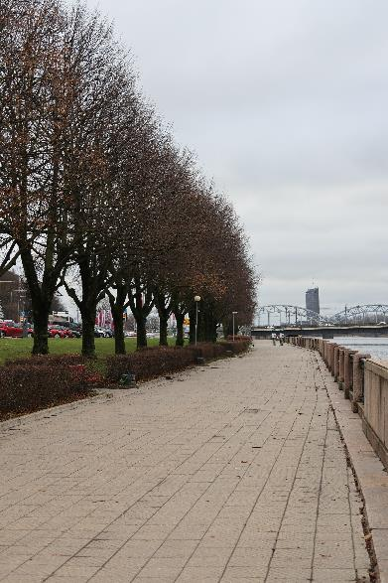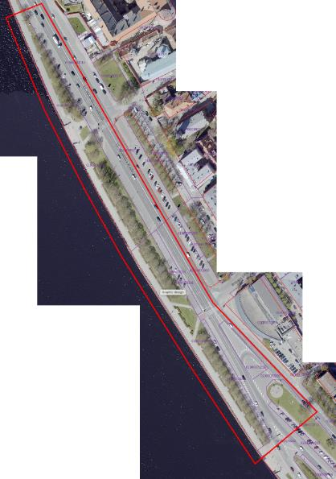
11. Novembra krastmala – vietas attēls un karte
- Tehniskie nosacījumi

  - Objektam jābūt demontējamam, sadalāmam transportējamos gabalos;
  - Objektam jābūt droši un ērti lietojamam, lai visi materiāli, detaļas, savienojumi būtu lietotājiem droši un izturīgi pret intensīvu ekspluatāciju;
  - Visiem Objekta konstrukcijas materiāliem, tehnikai, stiprinājumiem, konstrukcijas risinājumiem ir jābūt atbilstošiem drošai eksponēšanai ārtelpā un izturīgiem pret vēja brāzmām līdz 23 m/s.
  - Objektam jāizmanto tādi konstruktīvie apdares risinājumi, kas saglabā savas estētiskās kvalitātes vismaz trīs gadus no izgatavošanas brīža.

Kontaktpersonas vārds, uzvārds, tālrunis, e-pasts | Agnija Saprovska, tālrunis 29541105, agnija.saprovska@riga.lv.

TEHNISKĀ SPECIFIKĀCIJA
Metu konkurss “4 vides mākslas objektu dizaina un tehniskā risinājuma izstrāde Vecrīgas revitalizācijas plāna ietvaros”
II DAĻA
“Vides mākslas objekta koncepcijas izstrāde un īstenošana Doma laukumā, Rīgā”

- Vispārīga informācija
Vecrīgas revitalizācijas plāna ietvaros Rīgas valstspilsētas Izglītības, kultūras un sporta departamenta Pilsētvides mākslas un noformējuma nodaļa (turpmāk – Pasūtītājs) veido metu konkursu “4 vides mākslas objektu izveidei Vecrīgā 2024. gadā”, kura ietvaros ir 4 daļas. Tehniskā specifikācija apraksta II daļas “4 vides mākslas objektu dizaina un tehniskā risinājuma izstrāde Vecrīgas revitalizācijas plāna ietvaros” īstenošanas prasības un uzdevumus.

- Vispārīgās un mākslinieciskās prasības, nosacījumi

  - Objekta veids: interaktīva, modulāra lielizmēra instalācija, ko iespējams atkārtoti izjaukt un pārvietot;
  - Nepieciešamā Objekta funkcionalitāte: interaktīvs vides objekts, kas rada lietotājiem telpisku un māksliniecisku pieredzējumu; var tikt paredzēts kā atpūtas vai izziņas zona, tajā iespējams iekļaut apzaļumojumu;
  - Objekta izvietojumā jāņem vērā lokācijas vides specifika un mērogs, kā arī plānotie labiekārtojuma elementi un āra kafejnīcu izvietojums;
  - Objektam jāizmanto laikmetīga vizuālā valoda, tam jāsatur augsta līmeņa vizuālā estētika, izsvērta mākslinieciskā gaume;
  - Objekts var ietver unikālas dizaina inovācijas un risinājumus;
  - Objektam jābūt veidotam no ilgmūžīgiem materiāliem;
  - Paredzamās Objekta izmaksas līdz 165 000 EUR bez PVN.
  - Objekta eksponēšanas laiks paredzēts – no 29.07.2024. līdz 30.09.2024.

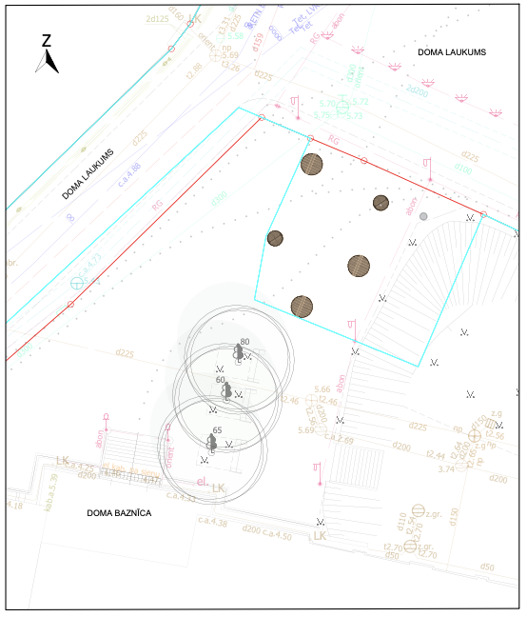
Paredzamie labiekārtojuma risinājumi Doma laukumā
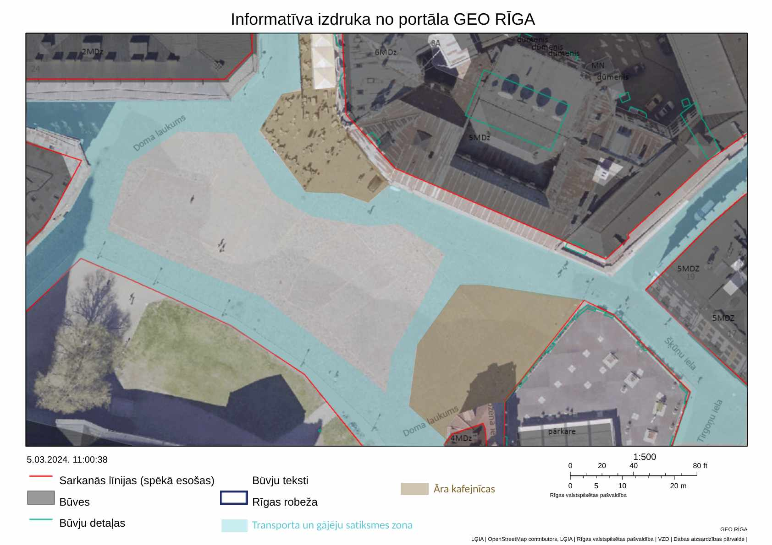

- Tehniskie nosacījumi

  - Objektam jābūt demontējamam, sadalāmam transportējamos gabalos;
  - Objektam jābūt droši un ērti lietojamam, lai visi materiāli, detaļas, savienojumi būtu lietotājiem droši un izturīgi pret intensīvu ekspluatāciju;
  - Visiem Objekta konstrukcijas materiāliem, tehnikai, stiprinājumiem, konstrukcijas risinājumiem ir jābūt atbilstošiem drošai eksponēšanai ārtelpā un izturīgiem pret vēja brāzmām līdz 23 m/s.
  - Objektam jāizmanto tādi konstruktīvie apdares risinājumi, kas saglabā savas estētiskās kvalitātes vismaz trīs gadus no izgatavošanas brīža.

Kontaktpersonas vārds, uzvārds, tālrunis, e-pasts | Agnija Saprovska, tālrunis 29541105, agnija.saprovska@riga.lv.

TEHNISKĀ SPECIFIKĀCIJA
Metu konkurss “4 vides mākslas objektu dizaina un tehniskā risinājuma izstrāde Vecrīgas revitalizācijas plāna ietvaros”
III DAĻA
“Vides mākslas objekta koncepcijas izstrāde un īstenošana Līvu laukumā, Rīgā”

- Vispārīga informācija
Vecrīgas revitalizācijas plāna ietvaros Rīgas valstspilsētas Izglītības, kultūras un sporta departamenta Pilsētvides mākslas un noformējuma nodaļa (turpmāk – Pasūtītājs) veido metu konkursu “4 vides mākslas objektu izveidei Vecrīgā 2024. gadā”, kura ietvaros ir 4 daļas. Tehniskā specifikācija apraksta III daļas “4 vides mākslas objektu dizaina un tehniskā risinājuma izstrāde Vecrīgas revitalizācijas plāna ietvaros” īstenošanas prasības un uzdevumus.

- Vispārīgās un mākslinieciskās prasības, nosacījumi
  - Objekta veids: mākslinieciska vide bērnu rotaļām;
  - Nepieciešamā Objekta funkcionalitāte: oriģināli rotaļu elementi maziem bērniem, iespējams izmantot miniatūras pilsētas vai citu vides izzināšanas motīvu;
  - Objekta izvietojumā jāņem vērā lokācijas vides specifika un mērogs;
  - Objektam jāizmanto laikmetīga vizuālā valoda, tam jāsatur augsta līmeņa vizuālā estētika, izsvērta mākslinieciskā gaume;
  - Objekts var ietver unikālas dizaina inovācijas un risinājumus;
  - Objektam jābūt veidotam no ilgmūžīgiem materiāliem;
  - Paredzamās Objekta izmaksas līdz 62 000 EUR bez PVN.
  - Objekta eksponēšanas laiks paredzēts – no 01.07.2024. līdz 30.09.2024.
  - Objektu iespējams izvietot pašvaldībai piederošajās zemes vienībās ar kadastra nr. 01000060067 un 01000060081.

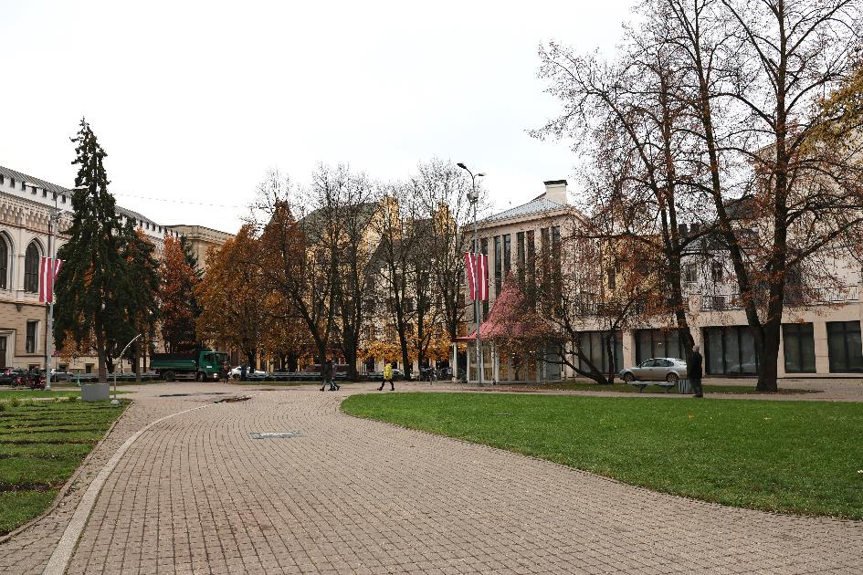
Līvu laukums

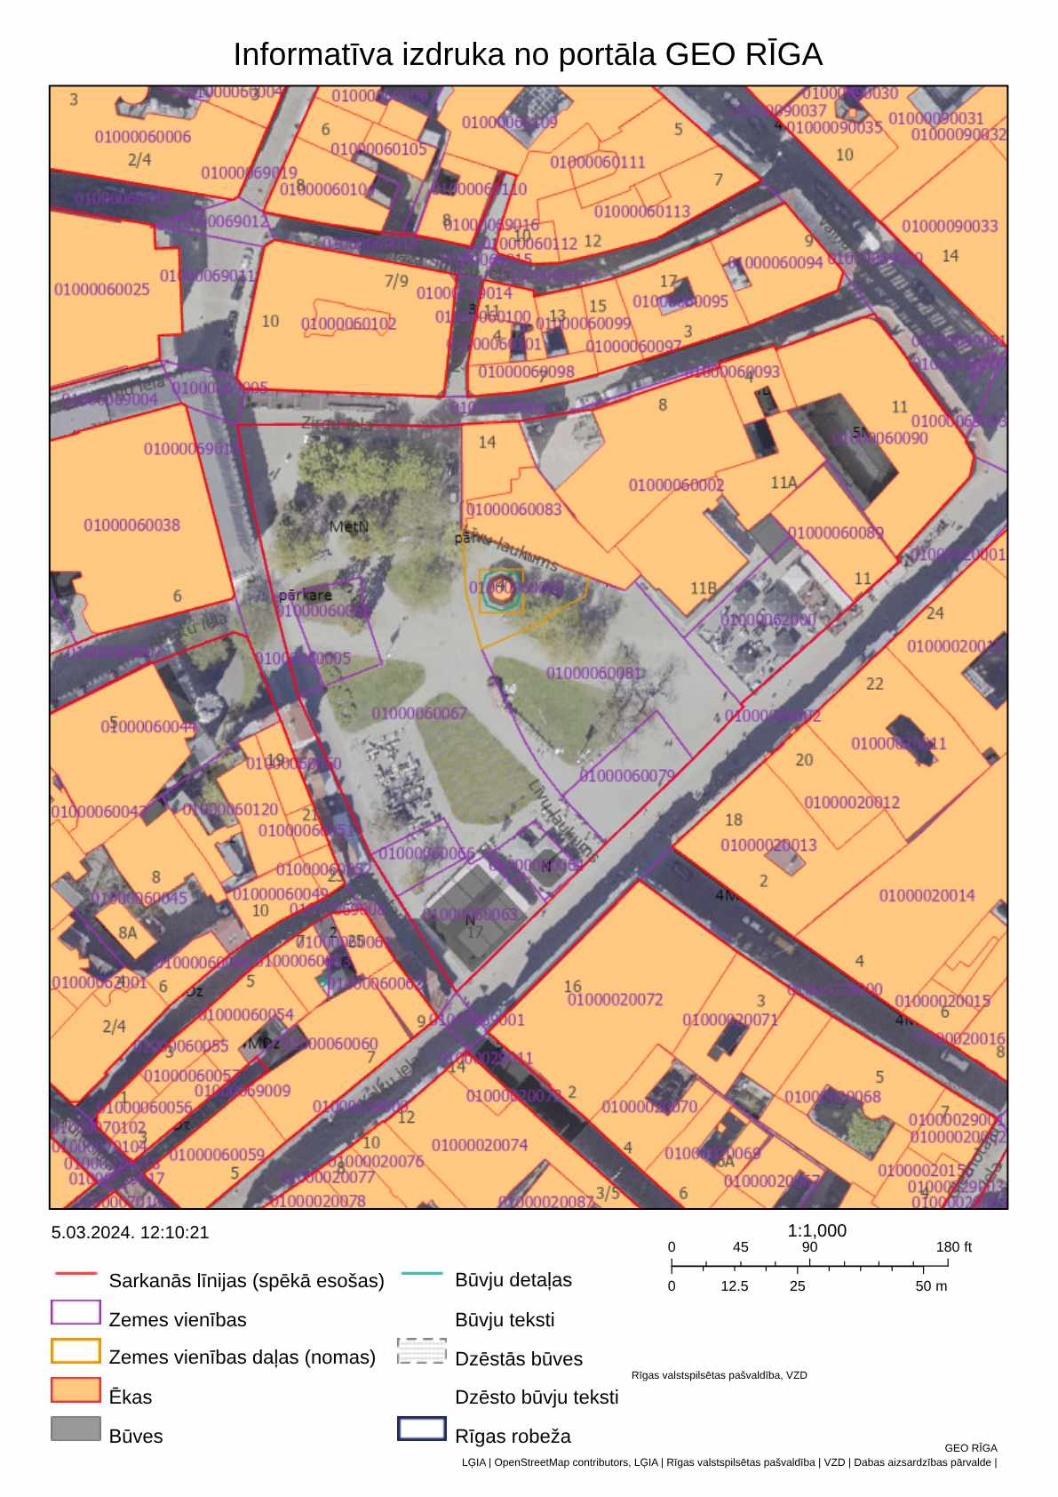

- Tehniskie nosacījumi

  - Objektam jābūt demontējamam un sadalāmam transportējamos gabalos;
  - Objektam jābūt droši un ērti lietojamam, lai visi materiāli, detaļas, savienojumi būtu lietotājiem droši un izturīgi pret intensīvu ekspluatāciju;
  - Visiem Objekta konstrukcijas materiāliem, tehnikai, stiprinājumiem, konstrukcijas risinājumiem ir jābūt atbilstošiem drošai eksponēšanai ārtelpā un izturīgiem pret vēja brāzmām līdz 23 m/s;
  - Objektam jāizmanto tādi konstruktīvie apdares risinājumi, kas saglabā savas estētiskās kvalitātes vismaz trīs gadus no izgatavošanas brīža.

Kontaktpersonas vārds, uzvārds, tālrunis, e-pasts | Agnija Saprovska, tālrunis 29541105, agnija.saprovska@riga.lv.

TEHNISKĀ SPECIFIKĀCIJA
Metu konkurss “4 vides mākslas objektu dizaina un tehniskā risinājuma izstrāde Vecrīgas revitalizācijas plāna ietvaros”
IV DAĻA
“Vides mākslas objekta koncepcijas izstrāde un īstenošana Reformācijas laukumā, Rīgā”

- Vispārīga informācija
Vecrīgas revitalizācijas plāna ietvaros Rīgas valstspilsētas Izglītības, kultūras un sporta departamenta Pilsētvides mākslas un noformējuma nodaļa (turpmāk – Pasūtītājs) veido metu konkursu “4 vides mākslas objektu izveidei Vecrīgā 2024. gadā”, kura ietvaros ir 4 daļas. Tehniskā specifikācija apraksta IV daļas “4 vides mākslas objektu dizaina un tehniskā risinājuma izstrāde Vecrīgas revitalizācijas plāna ietvaros” īstenošanas prasības un uzdevumus.

- Vispārīgās un mākslinieciskās prasības, nosacījumi

  - Objekta veids: interaktīva, ažūra instalācija baznīcas priekšlaukumā;
  - Nepieciešamā Objekta funkcionalitāte: sniedz lietotājiem saistošu māksliniecisku pieredzējumu — mijiedarbība ar instalāciju rada skaņu, kustību vai citu efektu;
  - Objekta izvietojumā jāņem vērā lokācijas vides specifika un mērogs, kā arī plānotais labiekārtojuma elementu izvietojums. Izstrādājot Objektu, jāņem vērā, ka autotransporta satiksmi un stāvēšanu iespējams ierobežot;
  - Objektam jāizmanto laikmetīga vizuālā valoda, tam jāsatur augsta līmeņa vizuālā estētika, izsvērta mākslinieciskā gaume;
  - Objekts var ietver unikālas dizaina inovācijas un risinājumus;
  - Objektam jābūt veidotam no ilgmūžīgiem materiāliem;
  - Paredzamās Objekta izmaksas līdz 58 000 EUR bez PVN.
  - Objekta eksponēšanas laiks paredzēts – no 01.07.2024. līdz 30.09.2024.

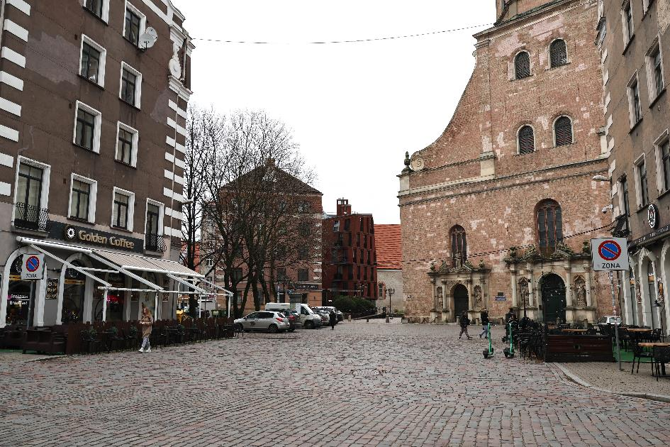
Reformācijas laukums, Pētera baznīcas priekšlaukums

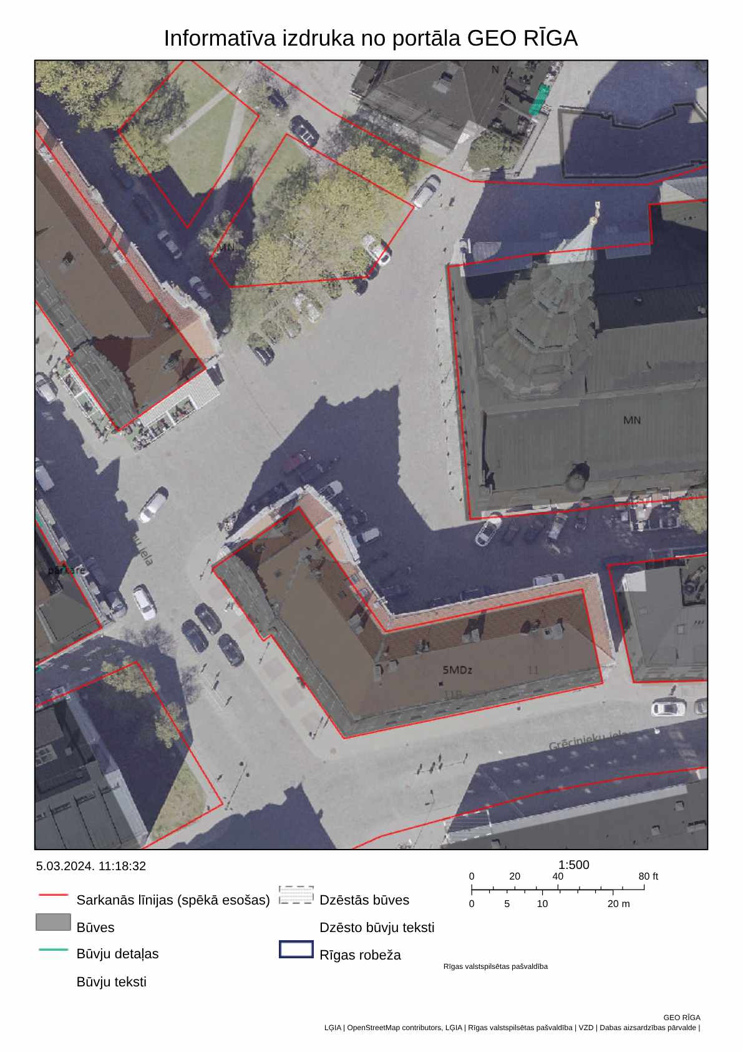
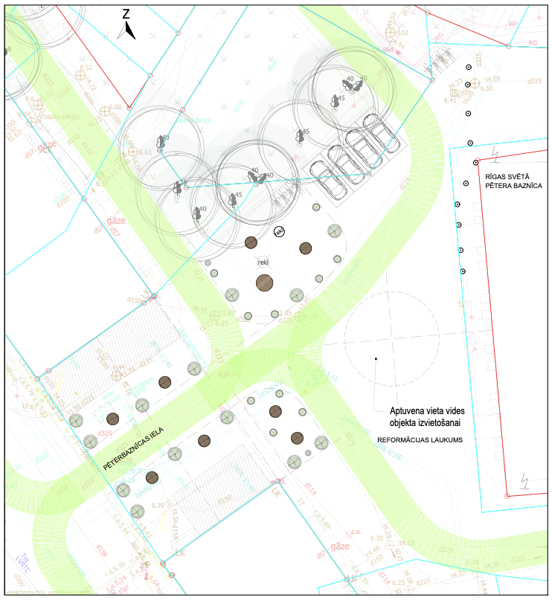
Paredzamie labiekārtojuma risinājumi Reformācijas laukumā un paredzamā vieta vides objekta izvietošanai

- Tehniskie nosacījumi

  - Objektam jābūt demontējamam un sadalāmam transportējamos gabalos;
  - Objektam jābūt droši un ērti lietojamam, lai visi materiāli, detaļas, savienojumi būtu lietotājiem droši un izturīgi pret intensīvu ekspluatāciju;
  - Visiem Objekta konstrukcijas materiāliem, tehnikai, stiprinājumiem, konstrukcijas risinājumiem ir jābūt atbilstošiem drošai eksponēšanai ārtelpā un izturīgiem pret vēja brāzmām līdz 23 m/s;
  - Objektam jāizmanto tādi konstruktīvie apdares risinājumi, kas saglabā savas estētiskās kvalitātes vismaz trīs gadus no izgatavošanas brīža.

Kontaktpersonas vārds, uzvārds, tālrunis, e-pasts | Agnija Saprovska, tālrunis 29541105, agnija.saprovska@riga.lv.
Jānis Krievkalns 67043663 (tehniskās specifikācijas sagatavotājs)
05.03.2024.

2.pielikums
Metu konkursa “4 vides mākslas objektu dizaina un tehniskā risinājuma izstrāde Vecrīgas revitalizācijas plāna ietvaros”
Nr. RVPIKSD 2024/4 nolikumam
Metu un devīzes atšifrējuma noformējumam noteiktās prasības

/Pasūtītāja nosaukums/
/reģistrācijas numurs/
/adrese/

„_________” (id.nr.) „Metu konkursa nosaukums”
/Vietas nosaukums/, /gads/. gada /datums/. /mēnesis/

Ar šo apliecinām, ka Metu konkursa <Metu konkursa nosaukums> piedāvājuma ar devīzi <devīze> autors ir <Konkursa dalībnieka nosaukums>.

Visas Piedāvājumā sniegtās ziņas ir patiesas.
Mūs metu konkursā pārstāv un iepirkuma līgumu gadījumā, ja tiks pieņemts lēmums ar mums slēgt iepirkuma līgumu, mūsu vārdā slēgs:
/Konkursa dalībnieka nosaukums vai Personu apvienības dalībnieka (ja Konkursa dalībnieks ir personu apvienība) nosaukums/
/Reģistrācijas numurs/
/Adrese/

3.pielikums
Metu konkursa “4 vides mākslas objektu dizaina un tehniskā risinājuma izstrāde Vecrīgas revitalizācijas plāna ietvaros”
Nr. RVPIKSD 2024/4 nolikumam

KONKURSA DALĪBNIEKA PIETEIKUMS
DALĪBAI KONKURSĀ
Ar šo apliecinām, ka
- ____________(dalībnieka nosaukums) piekrīt Metu konkursa nolikuma noteikumiem, un garantē nolikuma prasību izpildi. Metu konkursa noteikumi ir skaidri un saprotami;
- iesniegtajos Metos nav izmantoti trešo personu autortiesību objekti, pretējā gadījumā uzņemos segt visus Pasūtītāja zaudējumus, kuri saistīti ar iespējamo tiesvedību par autora personisko un mantisko tiesību pārkāpumu;
- ar dalību Metu konkursā ____________(dalībnieka nosaukums) saskaņā ar Metu konkursa nolikuma noteikumiem dod tiesības Rīgas valstpilsētas pašvaldības Izglītības, kultūras un sporta departamentam vērtēt, izziņot un publiskot Metu konkursā iesniegto Metu, un, ciktāl tas nepārkāpj autora personiskās autortiesības, neradīs apstākļus, lai traucētu Pasūtītājam izmantot autora darbu Metu konkursa ietvaros;
- Mēs apliecinām, ka šis pieteikums veido mūsu piedāvājuma daļu sarunu procedūrai par vides objekta izgatavošanu, kā arī saprotam, ka Jūs varat pieņemt vai noraidīt jebkuru piedāvājumu, kuru saņemsiet, kā arī pārtraukt vai izbeigt metu konkursu, kā arī noraidīt visus piedāvājumus jebkurā brīdī;
- līguma slēgšanas tiesību piešķiršanas gadījumā ____________(dalībnieka nosaukums) nodrošinās Nolikuma 5.3.punktā noteiktās prasības;
- līguma slēgšanas tiesību piešķiršanas gadījumā ____________(dalībnieka nosaukums) nodrošinās visas nepieciešamās un normatīvajos aktos profesionālās civiltiesiskās atbildības apdrošināšanu konkrētā līguma izpildei;
- visas Piedāvājumā sniegtās ziņas ir patiesas.
Mūs Metu konkursā pārstāv un iepirkuma līgumu gadījumā, ja tiks pieņemts lēmums mūs uzaicināt iesniegt piedāvājumu sarunu procedūrā, mūsu vārdā slēgs:
/Konkursa dalībnieka nosaukums vai Personu apvienības dalībnieka (ja Konkursa dalībnieks ir personu apvienība) nosaukums vai vārds un uzvārds (ja attiecīgais personu apvienības dalībnieks ir fiziska persona)/
/Reģistrācijas numurs vai personas kods/
/Adrese/
- Kontaktadrese rezultātu paziņošanai: adrese, tālrunis, fakss, e-pasts ___________________
- Bankas, uz kuru pārskaitīt godalgu, ja iesniegtais mets būs ieguvis godalgu, rekvizīti un norēķinu konts:
___________________________________________________________________________
Paraksts: ________________________________________________________________
^{(paraksta atšifrējums)}

4.pielikums
Metu konkursa “4 vides mākslas objektu dizaina un tehniskā risinājuma izstrāde Vecrīgas revitalizācijas plāna ietvaros”
Nr. RVPIKSD 2024/4 nolikumam

PLĀNOTĀS IZMAKSAS UN TERMIŅŠ
(veidne)

Piedāvājam atbilstoši iesniegtajiem metiem izstrādāt un uzstādīt vides objektus:
1.daļa - Vides mākslas objekta koncepcijas izstrāde un īstenošana 11. Novembra krastmalā, Rīgā;
2.daļa - Vides mākslas objekta koncepcijas izstrāde un īstenošana Doma laukumā, Rīgā;
3.daļa - Vides mākslas objekta koncepcijas izstrāde un īstenošana Līvu laukumā, Rīgā;
4.daļa -Vides mākslas objekta koncepcijas izstrāde un īstenošana Reformācijas laukumā, Rīgā.
/atstāt atbilstošo daļu, pārējās daļas svītrot/

- Plānotās izmaksas, bez PVN 21% _________________ EUR

- Darba izpildes, pabeigšanas/nodošanas termiņš ne ilgāk kā
_________________________________
(dienas) (Dalībniekam, norādot termiņu, jāņem vērā Tehniskajā specifikācijā norādītos objekta eksponēšanas termiņus)

Mēs apliecinām, ka šis pieteikums veido mūsu piedāvājuma daļu sarunu procedūrai par objekta/darba izstrādi, kā arī saprotam, ka Jūs varat pieņemt vai noraidīt jebkuru piedāvājumu, kuru saņemsiet, kā arī pārtraukt vai izbeigt metu konkursu, kā arī noraidīt visus piedāvājumus jebkurā brīdī.
Ar šo mēs garantējam sniegto ziņu patiesumu un precizitāti. Mēs piekrītam visām prasībām, kas izvirzītas pretendentiem metu konkursa nolikumā.

___________________
(Datums)

5. pielikums
Metu konkursa “4 vides mākslas objektu dizaina un tehniskā risinājuma izstrāde Vecrīgas revitalizācijas plāna ietvaros”
Nr. RVPIKSD 2024/4 nolikumam

APLIECINĀJUMS PAR PIEREDZI

- Apliecinām, ka mums ir pieredze:
Veikto darbu nosaukums atbilstoši Konkursa nolikuma 2.1. punkta prasībām: |  |  | Līguma izpildes periods: (no …..līdz…….) | Pasūtītāja un tā atbildīgās kontaktpersonas vārds, uzvārds, tālr., e-pasts
1 | Dalībniekam iepriekšējo 3 (trīs) gadu laikā (2021., 2022., 2023. un 2024.gadā līdz piedāvājuma iesniegšanas beigām) ir pieredze vismaz 1 (viena) vides objekta īstenošana pilsētvidē - mākslinieciskās koncepcijas izstrāde, tehniskā realizācija, uzstādīšana, demontāža un autoruzraudzības īstenošanā. | (Dalībnieks norāda veikto darbu nosaukumu)

- Pievienojam atsauksmi/es par iegūto pieredzi.
- Pievienojam Līgumu (vai citu dokumentu kopiju), kas apliecina norādītās pieredzes izpildi.
- Ar šo uzņemos pilnu atbildību par apliecinājumā ietverto ziņu patiesumu un atbilstību faktiskajai situācijai.

Paraksts: ________________________________________________________________
(paraksta atšifrējums)

